2013年初中毕业生学业考试一模试卷（一）A
物 理
一、选择题（本题共12小题，每小题2分，共24分．每小题给出的四个选项中只有一个选项正确）
1．下列有关声现象的说法，正确的是
A．只要物体振动，就一定能听到声音
B．“闻其声知其人”是依据声音的音色来判断的
C．在相同情况下，超声波的速度比可听声波的速度大得多
D．深夜，优美悦耳的歌声不可能是噪声
2．下图四种情况所成的像，直接由光沿直线传播形成的是
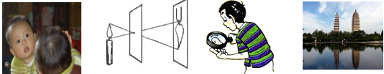
A．平面镜成像
B．小孔成像
C．放大镜成像
D．小面上的倒影

3．关于粒子和宇宙，下列说法正确的是
A．用鼻子闻到花的香味，说明分子在运动
B．分子是不可再分的最小粒子
C．磁铁能吸引铁是因为分子间有引力
D．太阳是太阳系中心，也是宇宙的中心
4．下列做法不符合安全用电的是
A．组装家庭电路时将开关接在零线上
B．洗衣机的金属外壳与地线相连
C．在建楼房里安装漏电保护器
D．使用测电笔时手指接触笔尾金属电极
5．对下列图中物理现象的描述，正确的是
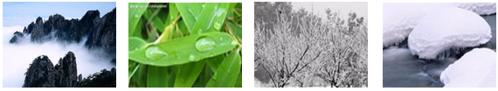
D．雪的形成是凝固
现象，吸收热量
A．雾的形成是液化
现象，吸收热量
B．露的形成是熔化
现象，放出热量
C．霜的形成是凝华
现象，放出热量

6．根据生活经验，你认为下列数据符合实际情况的是
A．一个鸡蛋的质量大约是500g
B．常温下，光在空气中的传播速度是340m/s
C．沐浴时让人感到舒适的水温约是80℃
D．大量事实表明：不高于36V的电压对人体是安全的
7．如图所示，能说明发电机工作原理的是
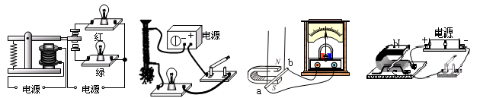
A．

B．

C．

D．

8．下列说法中正确的是
第7题图
A．多数个坐过山车感觉太快、太刺激，这是由于惯性较大的缘故
B．跳远运动员助跑起跳，是为了增大惯性力
C．踢出去的足球在地上越滚越慢，说明物体的运动需要力来维持
D．抛出去的铅球在空中运动一段时间才落回地面，是因为铅球有惯性且受到重力作用
9．如图所示的电路中，电源电压不变，R₁为定值电阻，开关S闭合后，滑片向右移动时
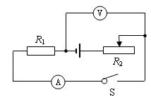
下列说法正确的是
A．电流表示数变大，电压表与电流表示数之比变大
B．电流表示数变小，电压表与电流表示数之比不变
C．电流表示数变大，电压表与电流表示数之比不变
D．电压表示数变大，电压表与电流表示数之比变大
10．社会上食品造假事件时有发生．小明的奶奶从自由市场上购买了一箱牛奶，小明想知道牛奶是否掺水．通过查阅资料得知，在牛奶中掺水后，掺水含量与牛奶密度的关系如下表所示，小明取l00ml这种牛奶，测得它的质量为102.2g，则这种牛奶
牛奶中掺水含量 | 0% | 10% | 20% | 30% | 40% | 50% | 60% | 70% | 80% | 90% | 100%
牛奶密度（g/cm³） | 1.030 | 1.027 | 1.024 | 1.021 | 1.018 | 1.015 | 1.012 | 1.009 | 1.006 | 1.003 | 1.000
A．未掺水 B．掺水含量20％以下
C．掺水含量20％—30％ D．掺水含量30％以上
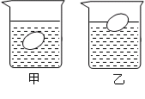
11．如图所示，同一只鸡蛋先后放入水和盐水中静止时，鸡蛋在甲杯中处于悬浮状态，在乙杯中处于漂浮状态，可以肯定的是
A．甲杯中是盐水
B．乙杯中鸡蛋受到的浮力大于重力
C．甲图鸡蛋受到的浮力比乙图鸡蛋受到的浮力小
D．两种状态下鸡蛋受到的浮力是相同的

12．如图所示电路，电源电压保持不变，闭合开关S，电路正常工作一段时间后灯熄灭，且只有一只电表的示数变大。若电路中只发生一处故障，且只发生在灯L或电阻R上．如果将灯L和电阻R的位置对换后，下列判断正确的是
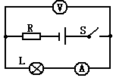
A．若R短路，则两电表的指针均无偏转
B．若R断路，则两电表的指针均发生偏转
C．若L短路，则两电表的指针均发生偏转[来源:学科网ZXXK]
D．若L断路，则两电表中一表有偏转，一表无偏转

二、填空题（本题共9小题，每空1分，共28分）
13．最先发现电流磁效应的科学家是__________；最早发现地磁场的磁极与地理两极不重合现象的人是我国宋代学者______________．
14．2012年4月30日4时50分，我国采用“一箭双星”成功将第十二、十三颗北斗导航卫星送入太空预定轨道．目前北斗卫星导航系统已应用于测绘、电信、减灾救灾等诸多领域，该系统是依靠__________传递信息的，其信号传播速度与光速是相同的，光在真空中的传播速度是________m/s．
15．如图所示，小明在30s内用600N的拉力F把900N的木箱，沿固定斜面向上匀速拉动3m，此过程中，木箱相对于地面________（选填“运动”或“静止”），木箱的机械能______（选填“增加”、“减少”或“不变”）．重物高度上升1.5m，拉力 F 做功的功率是 W，此过程中斜面的机械效率是 ．
16．如图所示，一束光在空气和玻璃两种介质交界面AB上同时发生反射和折射，入射光线与AB成30°角（如图），反射光线与折射光线的夹角为83°，则反射角的大小为_______，折射角的大小为_______．
17．如图所示，体检时,利用身高体重秤测出身高与体重．
（1）当小明静止站立于水平放置的身高体重秤上时，他受到的重力G与支持力F的大小关系是_________ ；
（2）测得小明的质量为60kg，双脚与秤的接触面积为0.04m²，当小明双脚站立在身高体重秤中央时，他对秤的压力为______N，他对秤的压强是 _____Pa．（g取10N／kg）
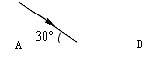
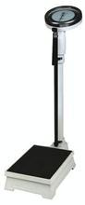
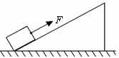
第15题图
第16题图
第17题图

18．为了比较水和食用油的吸热升温的属性，小明他们使用了如图所示的装置．
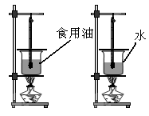
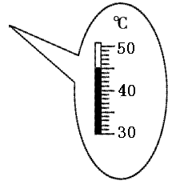
第18题图

实验数据记录如下：
物质 | 质量/g | 初始温度/℃ | 加热时间/min | 最后温度/℃
水[来源:学&科&网Z&X&X&K] | 60 | 20 | 6
食用油 | 60 | 20 | 6 | 68
（1）水和食用油吸热的多少是可以通过“温度计示数”与“加热时间”来反映，实验过程中，可行的方案是控制在____________内 _______ 就可比较水和食用油吸热升温的属性．
（2）在设计实验方案时，需要确定以下控制的变量，你认为其中多余的是_______．
A．采用完全相同的加热方式 B．酒精灯里所加酒精的数量相同
C．取相同质量的水和另一种液体 D．盛放水和另一种液体的容器相同
（3）水的比热容为4.2×10³J/（kg·⁰C）,加热6min，水的最后温度如图，则水最后温度为_____⁰C，在加热的6min时间内水吸收的热量为_______J．
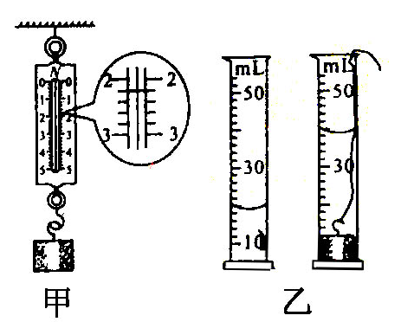
19．为了探究物体的浮沉条件，实验室提供了如下器材：弹簧测力计、烧杯、金属块、细线、水及其他简单辅助器材．实验步骤如下：
（1）按如图甲的方法测出金属块受到的重力大小为 ________N．
（2）按如图乙的方法测出金属块浸没在水中时排开水 的体积，大小为_________cm³．
（3）用公式F_{浮}＝ρ_{水}gV_{排}计算金属块浸没在水中受到 的浮力，大小为_________N．（g取10N／kg）
第19题图
（4）比较金属块浸没在水中受到的浮力和金属块受到的重力大小，可知金属块浸没在水中时会________（选填“上浮”、“悬浮”或“下沉”）．
20．两只定值电阻，甲标有“10Ω 1A”，乙标有“15Ω 0.6A”，把它们串联在同一电路中，总电阻是_____Ω；电路中允许通过的最大电流为______A；电路两端允许加的最大电压为______V；电路中电流最大时，1min钟内，电流通过甲电阻所做的功为______J．
21．电动自行车已成为大众化的一种交通工具，小明对家里的电动自行车进行了测试．他骑车在平直的路面上由静止开始运动，获得如图所示的速度v和牵引力F随时间t变化的关系图像．已知匀速行驶时，电动机输入电压48V，输入电流5A．由图可知7-12s电动自行车受到的摩擦力为______N；电动自行车匀速行驶时，电能转化为机械能的效率为_________%．
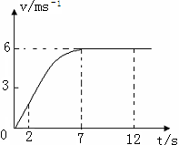
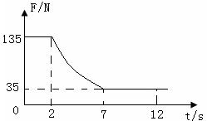
第21题图

[来源:Z#xx#k.Com]

三、解答题（本题共10小题，共48分，解答题30、31题时应有公式和解题过程）
22．（6分）按题目要求作图
（1）画出图甲中光线ab和oc通过透镜前后的完整光路．
（2）图乙中乒乓球漂浮在水面上，画出乒乓球受力的示意图．
（3）图丙是汽车液压刹车装置的一部分．该装置中AOB实为一个杠杆，O是杠杆的支点，请画出刹车时动力F₁的力臂L₁和它所受的阻力F₂．
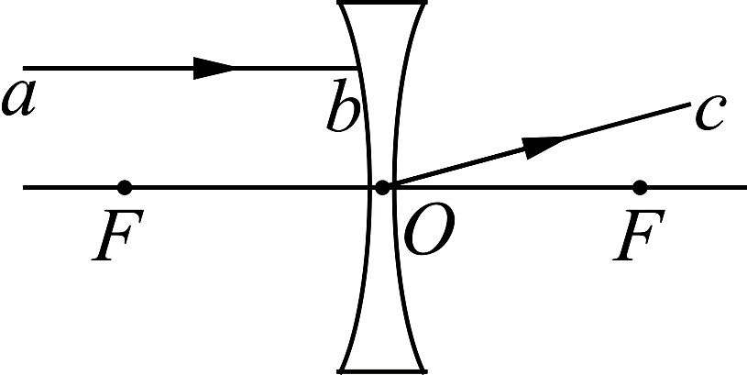
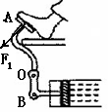
第22题图
甲
丙
乙

丁

23．（3分）小明利用如图甲所示的电路探究电流跟电阻的关系。已知电源电压为6V且保持不变，实验用到的电阻阻值分别为5Ω、10Ω、15Ω、20Ω、25Ω．
I
/A
R
/Ω
O
0.1
0.2
0.3
0.4
0.5
5
10
15
20
25
A
V
R
S
甲
乙
第23题图

（1）实验中多次改变R的阻值，调节滑动变阻器的滑片，使电压表示数保持不变，记下电流表的示数，得到如图乙所示的电流I随电阻R变化的图像，由图像可以得出结论：电压一定时， ．
（2）上述实验中，小明用5Ω的电阻做完实验后，接下来的操作是，然后将10Ω的电阻接入电路，闭合开关，移动滑片，使电压表示数为 V时，读出电流表的示数．
（3）为完成整个实验，应该选取最大阻值不小于 Ω的滑动变阻器．
24．（5分）在“测量食用油密度”的实验中：
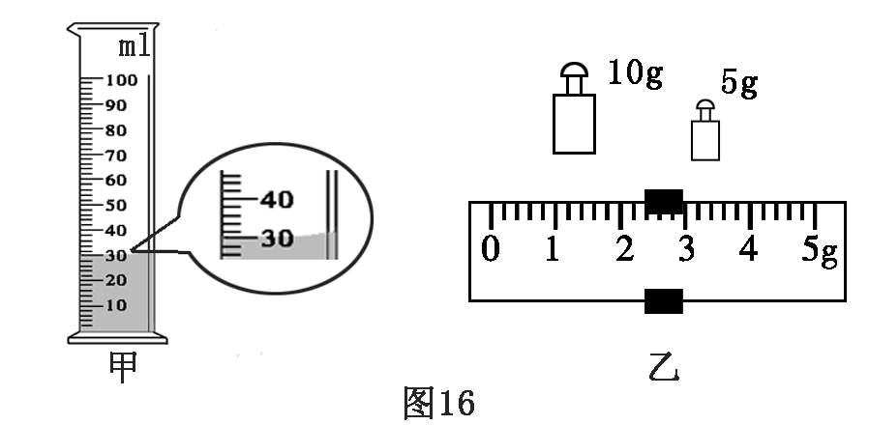
（1）小方所在实验小组的实验方案如下：
①用调节好的托盘天平测出烧杯和食用油的总质量m₁为42.6g；
②将烧杯中的一部分食用油倒入量筒，量筒中食用油的体积V如图甲所示；
③再用调节好的托盘天平，测出烧杯和剩余食用油的质量m₂，天平平衡时，右盘
砝码和游码的示数如图乙所示．
第24题图
请将实验数据及测量结果填入表中：
烧杯和食用油的总质量m₁／g | 烧杯和剩余食用油的质量m₂／g | 量筒中食用油的体积V／cm³ | 食用油的密度ρ／g·cm⁻³
42.6
（2）小宇所在实验小组的实验方案如下：
①用调节好的托盘天平测出空烧杯的质量m₁′；
②向烧杯中倒入一些食用油，测出烧杯和食用油总质量m₂′；
③将烧杯中的食用油倒入量筒，测出食用油的体积V′；
④根据测量结果计算出食用油的密度ρ′．
你认为小宇所在实验小组测出的食用油密度值比真实值偏______（选填“大”或“小”），原因是 ．
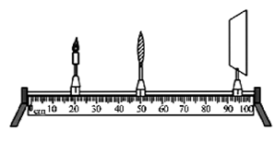
25．（4分）如图所示，在“探究凸透镜成像的规律”的实验中，依次将点燃的蜡烛、凸透镜、光屏放在光具座上 ．

第25题图

（1）实验前，首先应调节凸透镜、光屏和烛焰，使它们的中心在同一直线上，并且大致在 ，这样可以使像成在光屏的中心；
（2）如果凸透镜焦距为10cm，实验时，把凸透镜放在光具座刻度50cm处，蜡烛放在刻度20cm处，如上图。通过移动光屏，在光屏上得到清晰的倒立、________（填“放大”、“缩小”或“等大”）的实像．
（3）如果将蜡烛远离凸透镜一些，移动光屏使光屏上成清晰的像，此时的像与原来的像相比____________（选填“变大”或“变小”）；
（4）在实验中已得到清晰的实像，当用黑色硬纸片遮住透镜的上半部分，则所成的像将是 的（填“完整”或“不完整”），且亮度变暗．
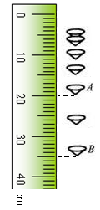
26．（3分）课外实践活动中，用闪光照相机探究纸锥竖直下落的运动情况，照相机每隔0.2s曝光一次．
（1）小明所在的兴趣小组拍下的照片如图所示，由此可以判断纸锥下落的速度变化情况是 _____________________（选填“不变”、“先变大后不变”或“一直变大”）．
（2）纸锥下落过程中在A、B两位置间的实际距离为_______cm，则此过程中，纸锥的速度为_______ m/s．
27．（4分）利用身边的器材可以做很多小实验来验证我们所学的物理知识。
（1）将毛皮摩擦过的矿泉水瓶靠近不带电的纸屑，纸屑会被________（选填“吸引”或“排斥”）．
第26题图
（2）如左图，矿泉水瓶中装满水后插入吸管甲，用另一吸管乙向吸管甲上方吹气，吸管甲中水面会上升，这是因为流体的流速越大，压强越_________．
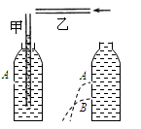
（3）如右图，在矿泉水瓶上扎两个相同大小的小孔A和B，发现从B孔喷出的水较急，这是因为 ___________________________________．
第27题图
（4）让矿泉水瓶从某一高度自由落下，则矿泉水瓶的运动越来越快，这是因为力能________________（选填“改变”或“维持”）
物体的运动状态．
28．（6分）在探究杠杆平衡条件的实验中：
（1）小丽把杠杆支在支架上，若杠杆左端下沉，可调节左端的平衡螺母向______端移动，使杠杆在水平位置平衡。
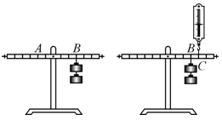
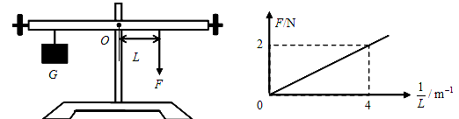
（2）如左图所示，在杠杆右边B处挂两个相同的钩码，要使杠杆仍在水平位置平衡，应在杠杆左边A处挂 个相同的钩码。[来源:Zxxk.Com]
第28题图

甲 乙 丙 丁

（3）如右图所示，用弹簧测力计在C处竖直向上拉，当弹簧测力计逐渐向右倾斜时，杠杆仍然在水平位置平衡，弹簧测力计的拉力F （填“变大” 、“不变” 或“变小”），原因是 。
（4）探究过程中，在杠杆左端某一固定位置挂一个重力G=2.5N的物体，在杠杆右端不同位置处施加不同的竖直向下的力F，保证杠杆处于平衡状态。根据多次测量的F、L数据，画出F和$\frac{1}{L}$的图线如图乙，由图乙可得出杠杆平衡的条件是F与L成_____比，根据杠杆平衡条件，可求出重力G的力臂是______m。
29．（7分）在“测定小灯泡额定功率”的实验中，电源电压为6V，小灯泡的额定电压为3.8V．
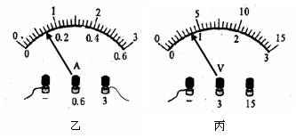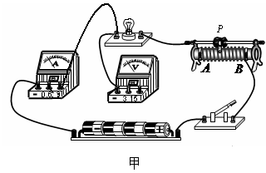
第29题图
（1）小明在连接实验电路时还有导线未接上，如图甲所示，请用笔画线代替导线把图甲中的电路连接好（导线不得交叉）．
（2）在检查电路连接时，滑动变阻器的滑片应该移到_______（选填“A”或“B”)端．
（3）实验时，要使小灯泡正常发光，应移动滑动变阻器的滑片使电压表的示数为____V，此时电流表的示数如图乙所示，其示数为_____A，那么小灯泡的额定功率是______W．
（4）小华为了得到比较准确的小灯泡额定功率，她用同一套器材做了三次实验，（她将电压表调到3.8V，图丙是其中一次实验所调的电压表示数），获得三组数据，并进行了数据处理，如下表：
①她测得的功率有差异的主要原因是_______________．
实验序号 | 电流表示数/A | 额定功率/W | 额定功率的平均值/W
1 | 0.71 | 2.698 | $$P_{额}=\frac{2\text{.}\text{698}+2\text{.}\text{622}+2\text{.}\text{584}}{3}=2\text{.}\text{635}$$
2[来源:学科网ZXXK] | 0.69 | 2.622
3 | 0.68 | 2.584
②这样处理数据的方法是否正确？_______________（选填“正确”或“不正确”）．
30．（4分）一块碑石的体积是30m³，为了计算它的质量，取一小块作为这块碑石的样品，测出它的质量为140g，体积为50cm³，求：
（1）这块碑石的密度是多少？
（2）这块碑石的质量是多少吨？

31．（6分）如图是小明设计的调光电路图，他将粗细均匀的电阻丝AB通过滑片P连入电路，小灯泡的额定电压为10V．闭合开关S后，滑片P从最左端A滑到最右端B的过程中，小灯泡的I—U关系图像（实线部分）如图所示．(电阻丝AB的阻值不随温度变化)
求：（1）小灯泡的额定功率；
（2）电源电压；
（3）电阻丝AB的阻值；
（4）当AB连入电路的阻值R₁=20Ω时，通过作图求出小灯泡实际消耗的电功率
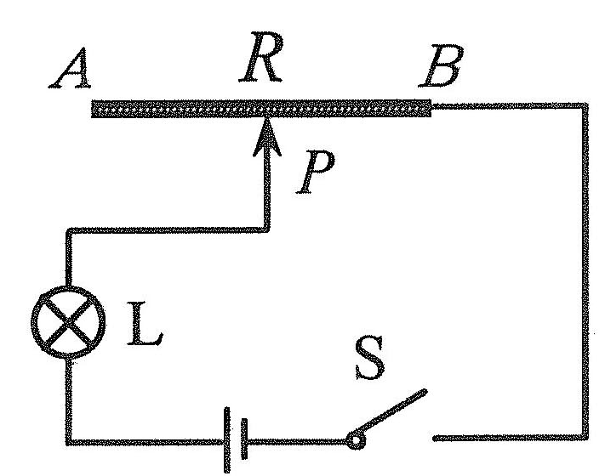
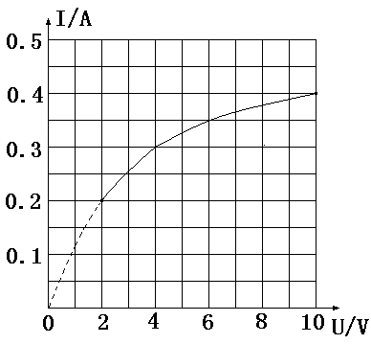
第31题图

栖霞区2013年初中毕业生学业考试一模试卷答案
物理
一、选择题（本题共12小题，每小题2分，共24分．每小题给出的四个选项中只有一个选项正确）
1 | 2 | 3 | 4 | 5 | 6 | 7 | 8 | 9 | 10 | 11 | 12
B | B | A | A | C | D | C | D | B | C | D | C
二、填空题（本题共9小题，每空1分，共28分）
13．奥斯特；沈括
14．电磁波；3×10⁸
15．运动的；增加；60；75%
Error: Reference source not found6．60⁰；37⁰
17．（1）相等（或F = G）；（2）600N； 1.5×10⁴
18．（1）相同加热时间；升高的温度；（2）B； （3）45； 6300
19．（1）2.2； （2）20； （3）0.2；（4）下沉
20．25； 0.6； 15； 216
21．35； 87.5
三、解答题（本题共10小题，共48分，解答题30、31题时应有公式和解题过程）
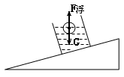
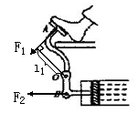
22．（6分）
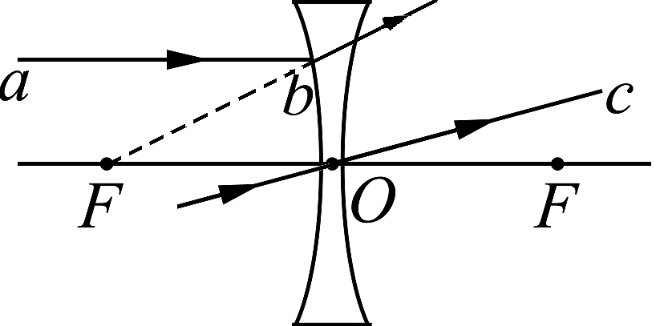
乙
丙
甲
甲
23．（3分）
（1）电流与电阻成反比（或电流与电阻的乘积为一定值）
（2）2.5； （3）35
24．（5分）
（1）17.4； 30； 0.84
（2）大； 将烧杯中的食用油倒入量筒倒不干净，导致所测食用油的体积偏小
25．（4分）
（1）同一高度； （2）缩小； （3）变小； （4）完整
26．（3分）
（1）先变大后不变；（ 2）15.0； 0.375
27．（4分）
（1）吸引； （2）小； （3）液体内部深度越深压强越大； （4）改变
28．（6分）（1）右； （2）三； （3）变大； 拉力F的力臂变小； （4）反； 0.2
29．（7分）
（1）
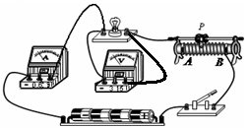

（2）A
（3）3.8； 0.7； 2.66
（4）电压表3.8V读数有误差（电流表读数有误差、电表读数有误差）； 正确
30．（4分）
（1）-------------------------2分
（2）----------2分
31．（6分）
（1）根据题意可知，P滑至B点时，灯正常发光，由图像可知，U_{灯额}=10V，I_{灯额}=0.4A
P_{灯额}= U_{灯额}I_{灯额}=10V×0.4A =4W------------2分
（2）P滑至B点时，当U_{电}=U_{灯额}=10V-------------------------1分
（3）当P滑至A点时滑动变阻器与电灯串联，由图像可知小灯泡两端电压为U=2V，电流I=0.2A------------------------------------------------------------------------------1分，
U滑=10V—2V=8V，I滑=0.2A
------------------------------------------------------1分
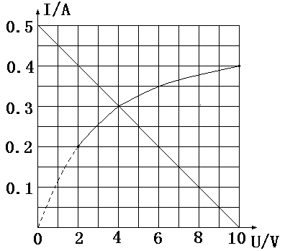
（4）当AB连入电路的阻值R₁=20$Ω$时，电灯两端电流与电压的关系满足条件是：
U=10—20I
由图像可知：U_{灯}=4V，I_{灯}=0.3A
P_{灯}= U_{灯}I_{灯}=4V×0.3A=1.2W
-------------------------------------------1分

